DECLARAÇÃO DE PARTICIPAÇÃO DE CAMPEONATO

A Confederação Brasileira de Jiu-Jitsu Esportivo, inscrito sob CNPJ/MF sob o nº 08.790.548/0001-94, com sede em Rua Carlos Escobar, 254, bairro Santana, CEP: 02013-050, São Paulo – SP, vem por meio desta, declarar que o:
Atleta : .
Equipe: faixa: ,
Participou do campeonato: ,
Realizado no dia / / ;
Endereço: .
Lutando na categoria: .

Brasil - São Paulo, SP, de de .

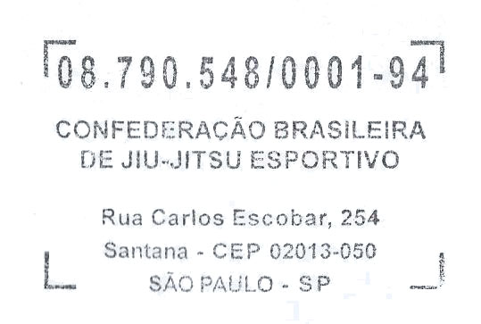

MOISES HENRIQUE SILVEIRA MURADI
PRESIDENTE CBJJE

INSTRUÇÕES PARA DECLARAÇÕES

- PREENCHA TODOS OS CAMPOS ACIMA, COM NOME, EQUIPE, FAIXA, ETC...

- ENVIE OS COMPROVANTES DE TAIS DECLARAÇÕES, COMO : COMPROVANTE DE PAGAMENTO DE INSCRIÇÃO, FOTOS DE ATLETAS E TAL POSIÇÃO NO PODIUM, ETC...

- ENVIE EM FORMATO WORD PARA O E-MAIL: contatocbjje@gmail.com

- APÓS TER FEITO ISTO, ANALISAREMOS TAIS INFORMAÇÕES E ENVIAREMOS DOCUMENTO SOLICITADO EM FORMATO PDF.

ATT, DIRETORIA CBJJE

